COMUNICATO STAMPA 03-05-2018

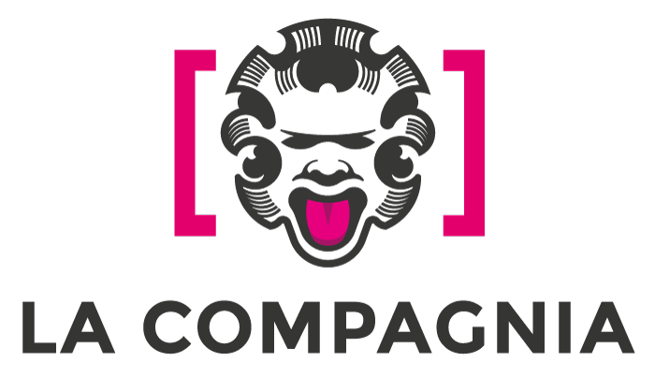

Per il Festival degli Scrittori Premio Von Rezzori Città di Firenze
Margaret Atwood e Volker Schlöndorff
presentano il film
Il racconto dell’ancella (The Handmaid’s Tale, 1985)
tratto dall'omonimo libro della scrittrice canadese

Venerdì 4 Maggio, ore 11.00, cinema La Compagnia, ingresso libero
(via Cavour 50/r, Firenze)

La celebre autrice canadese Margaret Atwood, ospite d’onore della XII edizione del Festival degli Scrittori - Premio Von Rezzori città di Firenze, sarà presente Venerdì 4 Maggio al Cinema La Compagnia di Firenze (ore 11.00, ingresso libero), in occasione della proiezione del film “Il racconto dell’ancella”(The Handmaid's Tale), tratto dal suo omonimo libro, trasposto per il grande schermo dal regista tedesco Volker Schlöndorff, anche lui presente in sala.
Il film, presentato in concorso al 40esimo festival di Berlino, è ambientato in un distopico e imprecisato futuro, nel quale gli Stati Uniti sono reduci da una catastrofe ecologica, che ha portato alla sterilità la maggior parte delle donne. Una condizione che ha imposto una nuova struttura politica nel mondo: la "Repubblica di Galaad", dove regna una cultura religiosa fondamentalista e dove le poche donne ancora in grado di procreare, chiamate "ancelle", vengono destinate agli uomini di potere, mentre le "mogli", gerarchicamente superiori alle ancelle, hanno compiti di mera rappresentanza. La protagonista, Offred (una ancella di proprietà di Fred) si ribellerà per non essere ridotta al ruolo di una 'macchina procreatrice', suscitando reazioni violente e distruttive.
Recentemente ripubblicato da Ponte alle Grazie con la traduzione di Camillo Pennati, “Il racconto dell’ancella” è il romanzo che ha reso Margaret Atwood un’icona del racconto distopico, anche presso il pubblico dei giovanissimi: in America infatti il romanzo è diventato una serie tv di grande successo, prodotta da MGm e Hulu (da poco disponibile anche in Italia in streaming in un canale a pagamento): giunta alla seconda stagione, è stata una delle più premiate alla scorsa edizione degli Emmy Award, vincendo anche il premio per la miglior serie drammatica.
Margaret Atwood terrà una lectio magistralis presso il Cenacolo della Basilica di Santa Croce Venerdì 4 Maggio alle ore 18.30, al termine della quale firmerà le copie dei suoi lettori. Info www.cinemalacompagnia.it

Resp. Ufficio Stampa FST Area Cinema
Elisabetta Vagaggini - 055 2719050, e.vagaggini@fondazionesistematoscana.it
c.silei@fondazionesistematoscana.it

